

**Matematika Lanjut 2**

**Program Biseksi Dengan VB.NET**

Universitas Gunadarma

Maret, 2017

Kelompok 6

* Cecep Budiman (11115442)
* Hani Fauziyah Hanifah (13115020)
* Hani Khairunnisa Syabani (13115021)
* Najiha Brilianti (14115959)

Disusun Oleh Kelas : 2KA01

# KATA PENGANTAR

Dengan menyebut nama Allah SWT yang Maha Pengasih lagi Maha Panyayang, dengan ini kami panjatkan puji syukur atas kehadirat-Nya, yang telah melimpahkan rahmat-Nya kepada kami, sehingga kami dapat menyelesaikan paper tentang " Program Biseksi Dengan VB.NET”.

Adapun paper tentang " Program Biseksi Dengan VB.NET " ini telah kami usahakan semaksimal mungkin dan tentunya dengan bantuan dari banyak pihak, sehingga dapat memperlancar proses pembuatan paper ini. Oleh sebab itu, kami juga ingin menyampaikan rasa terima kasih yang sebesar-besarnya kepada semua pihak yang telah membantu kami dalam pembuatan makalah ini.

Akhirnya penyusun mengharapkan semoga dari laporan paper ilmiah tentang “Program Biseksi Dengan VB.NET " ini dapat diambil manfaatnya sehingga dapat memberikan inpirasi terhadap pembaca. Selain itu, kritik dan saran dari Anda kami tunggu untuk perbaikan makalah ini nantinya.

Depok, Maret 2017

Tim Penyusun

# Daftar Isi

KATA PENGANTAR 1

Daftar Isi 2

Bab I Pendahuluan 3

Bab II Pembahasan 4

Pemilihan Bahasa dan Program 4

Proses Pembuatan Program 5

A. Proses Pertama (Design) 5

B. Proses Kedua (Penyesuaian Design) 6

C. Proses Ketiga (Menambahkan Reference) 6

C. Proses Keempat (Logika dan Algoritma) 7

C. Proses Kelima (Koding) 11

Bab III Output Program 16

# Bab I Pendahuluan

A Gambaran Secara Umum Program

Program ini, adalah sebuah program matematika untuk menghitung akar dari sebuah persamaan dengan menggunakan metode biseksi, dengan masukkan persamaan dari user, batas a, batas b, batas toleransi error, dan maksimum iterasi. User dapat memilih apakah ingin memilih metode maksimum iterasi, atau mencari akarnya terus sampai batas toleransi, setelah itu program akan menampilkan output nya berupa table iterasi di dalam data grid view, serta akarnya, didalam textbox, user juga dapat mengsave output dari table data grid view ke csv, yang dapat dibuka oleh program microsoft office excel, dengan cara klik file save to csv, sebuah file csv akan dibuat di folder dimana program diletakkan.

B. Alasan penulisan :  
 Selain untuk memenuhi tugas yang diberikan, kami dilatih untuk bisa menulis program sebenarnya tidak seperti sebelum sebelumnya kami hanya diminta untuk membuat program mencari suhu atau luas lingkaran, kami di beri kebebasan untuk menggunakan Bahasa pemrograman apa yang penting open source. Selain itu kami juga dituntut untuk memahami logika biseksi dengan baik jadi kami dilatih untuk kreatif juga , selain kreatifitas kami dituntut untuk dapat menulis paper dengan benar.

# Bab II Pembahasan

Pemilihan Bahasa dan Program  
 kami menggunakan Microsoft Visual Studio 2015 dengan Bahasa VB.Net yaitu Bahasa Berorientasi Objek yang juga adalah Bahasa Visual, alasan kami memilih Bahasa VB.Net adalah karena adanya dukungan parser yang gampang di gunakan, kami akan membuat perhitungan yang agak rumit jika memakai bahasa yg tidak didukung parsing yang baik dan outputnya berupa Program Windows oleh karena itu menurut kelompok kami VB.Net cocok untuk digunakan untuk membuat program metode biseksi ini.  
 Coding dalam VB.Net sangat mudah bagi programmer awam, jika dibandingkan dengan Bahasa C atau C++ , VB.Net jauh lebih mudah, serta mendukung procedure event yaitu suatu procedure dimana user melakukan sebuah tindakan terhadap program misal click maka procedure event click dijalankan, oleh karena semua kemudahan itu kami memilih Bahasa VB.Net

Untuk reference dalam vb.net yang kami gunakan, kami menggunakan reference microsoft script control 1.0 untuk pemrosesan parsing.

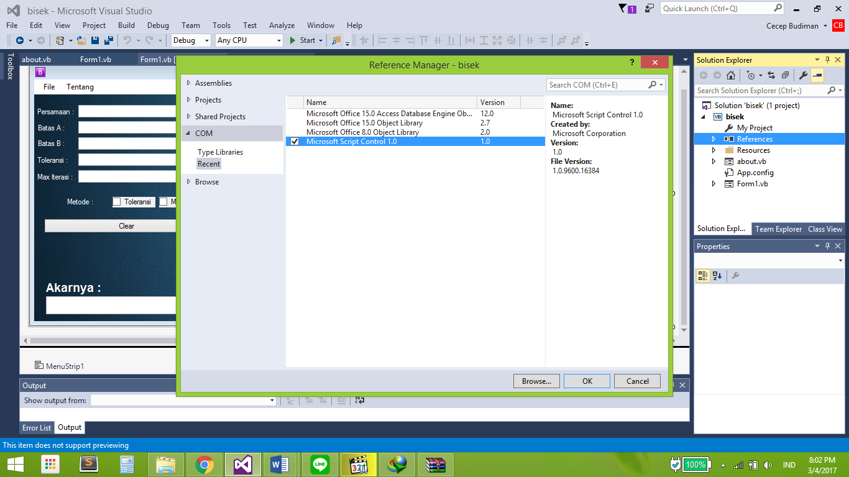

## **Proses Pembuatan Program**

### **A. Proses Pertama (Design)**

Dalam menyusun program ini, pasti proses awal nya kami menyusun grafis nya terlebih dahulu, dengan visual studio, disini kami mendesign 2 form, form awal untuk perhitungan, dan form 2 yaitu form tentang yg berisikan nama nama pembuat program ini, yaitu kami, kelompok 6

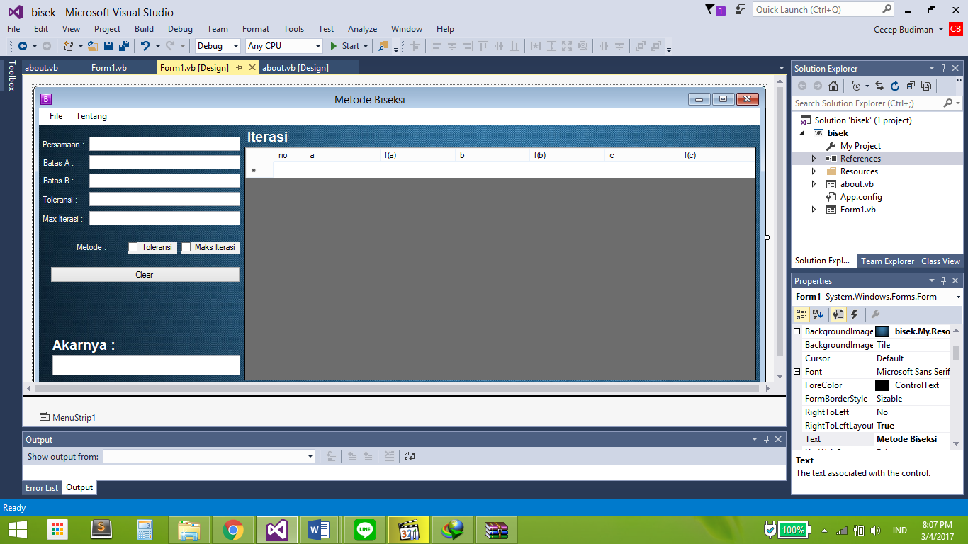

Form Beranda

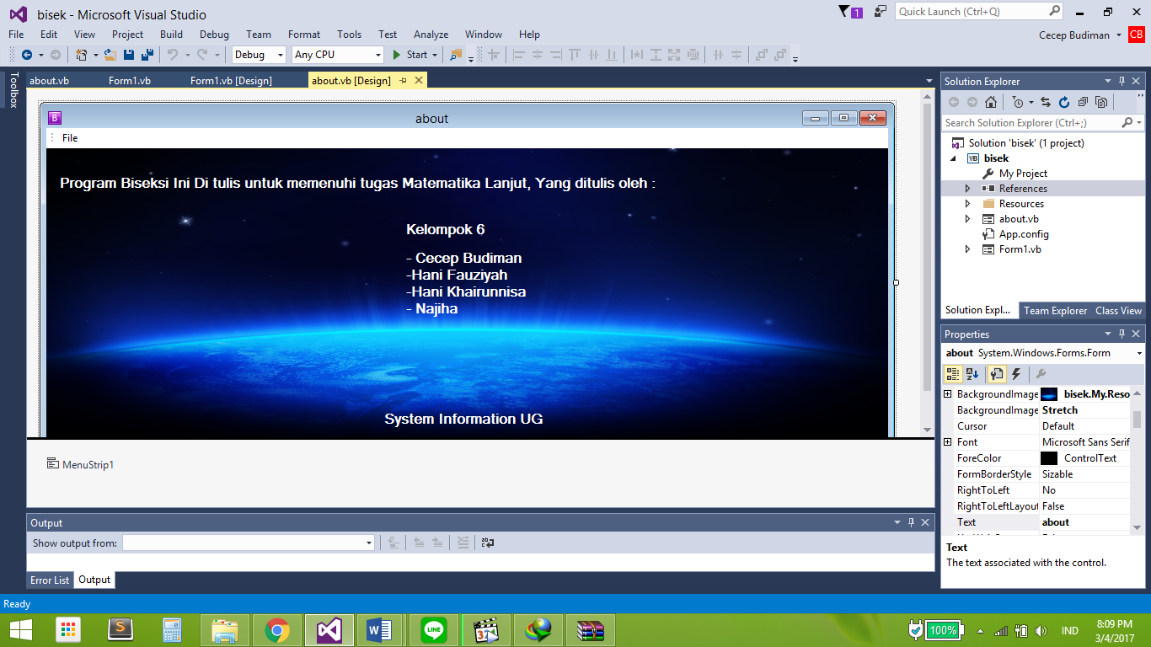

Form About

### **B. Proses Kedua (Penyesuaian Design)**

Setelah selesai mendesain form nya seperti di proses awal, maka proses kedua adalah merename masing masing bagian form agar lebih mudah dikenali dalam penulisan program. Label karena nilai nya tidak berubah maka saya biarkan saja apa adanya, yg direname adalah sbg berikut :  
textbox persamaan = inPersamaan  
textbox batas a = inA  
textbox batas b = inB  
textbox toleransi = inE  
textbox max iterasi = inITERASI  
textbox akarnya = akar_

Checkbox toleransi = xtol  
checkbox maks iterasi = iterasi

Button clear = clear

Tabel Dgv = datagridview1

Selain itu, properties juga ada yg diubah seperti properties form, kami memberinya gambar, properties dgv ada cell color dsb nya.

### **C. Proses Ketiga (Menambahkan Reference)**

Langkah selanjut nya adalah menambahkan reference, dengan klik kanan di bagian reference pada tab reference di solution explorer, lalu pilih add reference lalu tambahkan reference

Microsoft Script Control 1.0

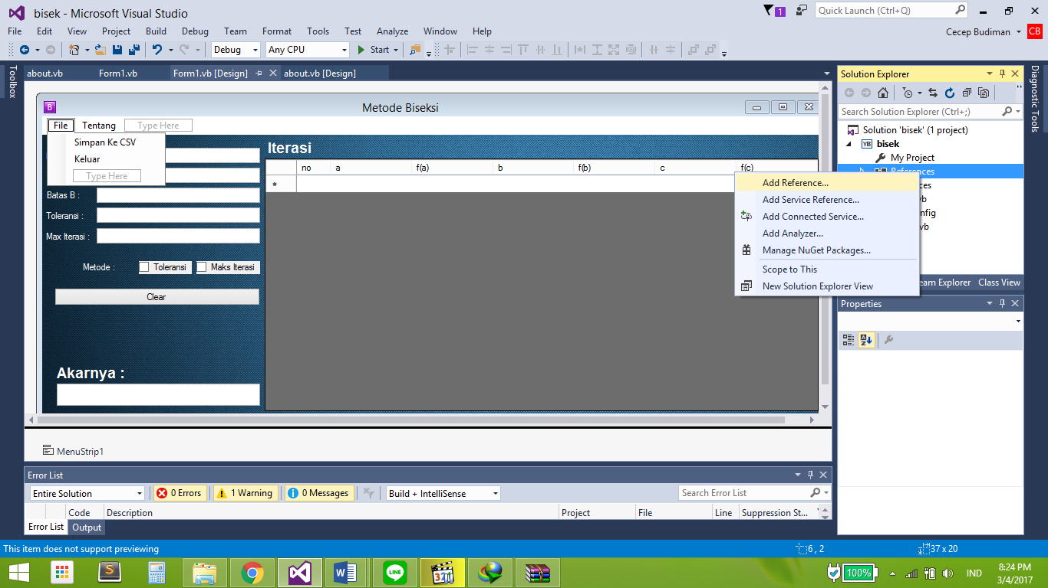 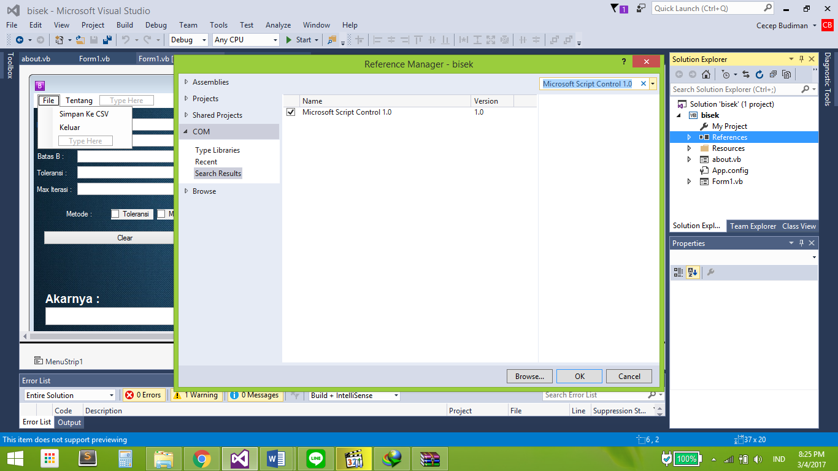

### **C. Proses Keempat (Logika dan Algoritma)**

Oke semuanya udah, diatur sekarang yang susahnya yaitu ngoding/menulis program nya dalam bahasa pemrograman vb.net. sebelum langsung ngoding, kami coba untuk membuat logika nya terlebih dahulu, logika dalam program biseksi adalah sebagai berikut :

1. Definisikan fungsi f(x) yang akan dicari akarnya
2. Tentukan nilai a dan b
3. Tentukan toleransi e dan iterasi maksimum N
4. Hitung f(a) dan f(b)
5. Jika f(a) * f(b) > 0 maka proses diberhentikan karena tidak ada akar, bila tidak dilanjutkan
6. Hitung c = (a + b)/2
7. Hitung f(c)
8. Bila f(c) * f(a) < 0 maka b = c dan f(b) = f(c) bila tidak a = c dan f(a) = f(c)
9. Jika | b – a | < e atau iterasi maksimum maka proses diberhentikan dan didapatkan akar = x, dan bila tidak ulangi langkah 6

algoritma program nya dalam sebuah flowchart sebagai berikut :

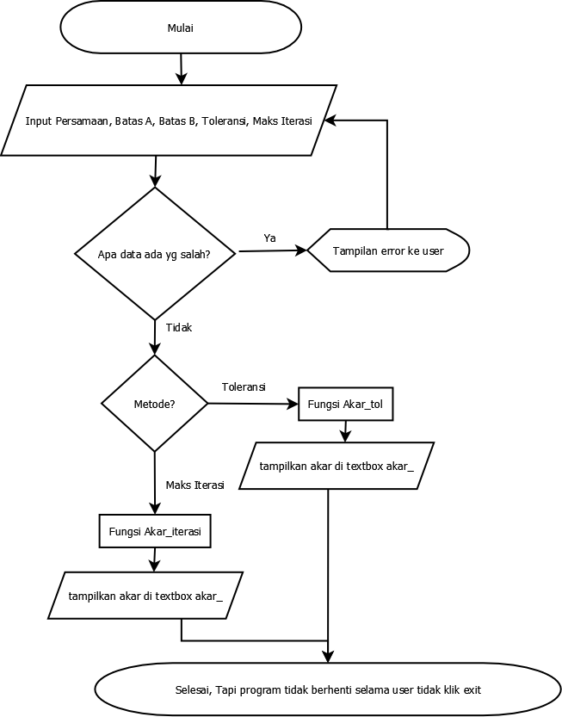

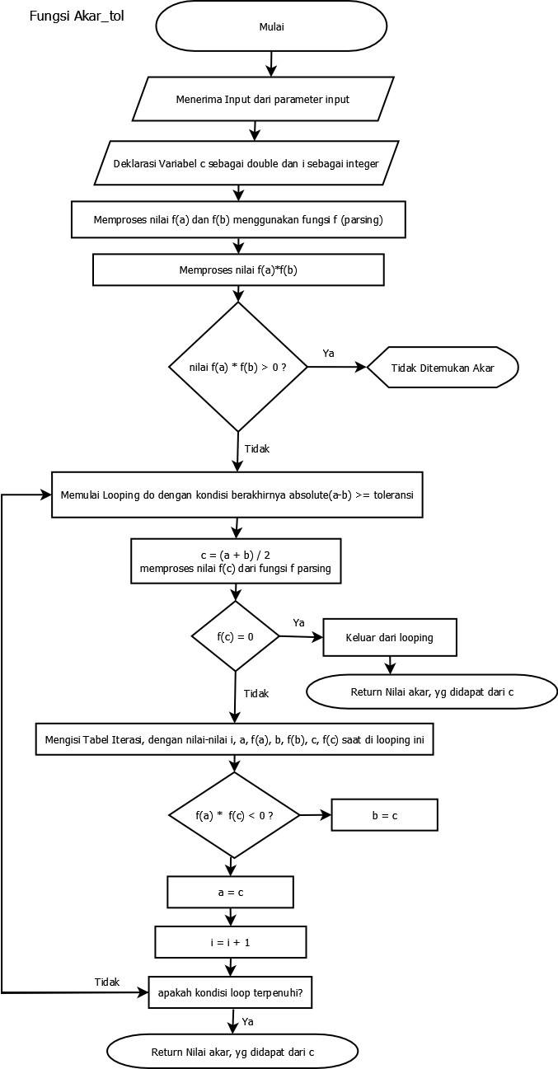

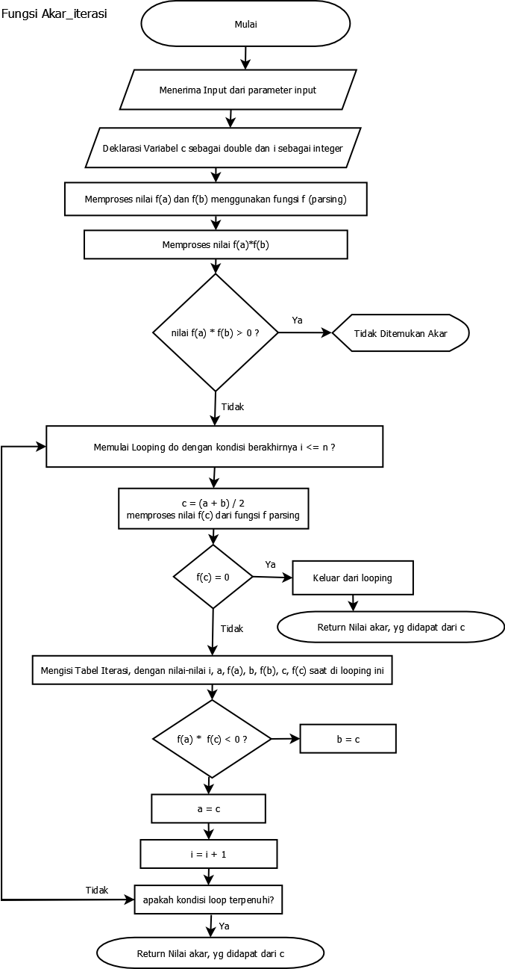

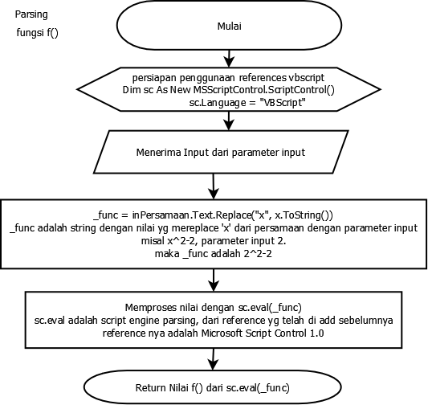

### **C. Proses Kelima (Koding)**

Baik, selanjutnya adalah menulis fungsi program yg ada di flowchart tersebut kedalam bahasa vb.net. penjelasan dari program ada dalam komentar program (yg berwarna hijau).

Berikut adalah kodingan lengkap dari program yg kami buat (bisa langsung di copas ke visual studio nya), form utama :

Public Class Form1

'dibawah adalah sub penentu digunakan untuk input semua masukkan,

'dan memilih proses di fungsi yg mana, misal kalo kita ceklis toleransi, maka akar_toleransi yg dipanggil

'lalu fungsi tersebut akan mengkalkulasikan akar dan menampilkan output nya ke textbox, sedangkan output dgv beda lagi,

'karena output dgv akan memproses output pada saat fungsi nya jalan di dalam proses iterasi

Private Sub penentu()

'deklarasi batas a sbg batas ke 1, batas b sbg batas ke 2, n sebagai maksimum iterasi dan koma sebagai toleransi margin error

Dim a As Double, b As Double, koma As Double = 0.0

Dim n As Integer = 0

'ini adalah fungsi if untuk mengecek apakah ada yg kosong kosong saat user mengisi data awalnya

If inPersamaan.Text = "" Or inA.Text = "" Or inB.Text = "" Or inE.Text = "" Or inITERASI.Text = "" Then

MessageBox.Show("tolong cek data yg anda masukkan, tidak boleh kosong")

Return

'dan ini adalah fungsi if untuk cek lagi apa ada data yg user input tidak sesuai dgn tipe data

ElseIf Not Double.TryParse(inA.Text, a) Or Not Double.TryParse(inB.Text, b) Or Not Double.TryParse(inE.Text, koma) Or Not Integer.TryParse(inITERASI.Text, n) Then

MessageBox.Show("salah satu atau beberapa data yg anda masukkan salah, notasi persamaan harus menggunakan notasi komputer ex = x^3-x-11")

Return

'jika a = b maka program tidak bisa jalan karena nanti nya ga akan ada akarnya makannya disini kami langsung saring

ElseIf inA.Text = inB.Text Then

MessageBox.Show("Nilai awal tidak boleh sama a /= b, silahkan pilih nilai awal yg baru", "Galat")

End If

'dibawah adalah fungsi penentu yg sebenarnya, karena kami menggunakan checkbox maka salah satu harus di ceklis, dan yg diceklis akan menentukan

'kemana program akan berjalan dan memproses output.

If xtol.Checked = False And iterasi.Checked = True Then

akar_.Text = akar_iterasi(a, b, koma, n)

'dan jika toleransi yg di ceklis maka akan menggunakan fungsi akar_tol

ElseIf xtol.Checked = True And iterasi.Checked = False Then

akar_.Text = akar_tol(a, b, koma, n)

End If

End Sub

'ini adalah fungsi akar_tol, yg akan mencari akar dengan menggunakan metode dan algoritma biseksi sampai batas toleransi yg ditentukan user.

Private Function akar_tol(a As Double, b As Double, e As Double, n As Integer) As String

dataGridView1.Rows.Clear()

Dim c As Double = 0.0

Dim i As Integer = 1

'jika f(a) dikali f(b) > 0 maka akar nya tidak ada, sesuai dengan logika biseksi

If f(a) * f(b) > 0 Then

Return "Tidak ditemukan akar, coba cek notasi persamaan yg kamu masukkan"

End If

'memulai pengulangan menggunakan do, sehingga iterasi program pasti dijalankan setidaknya satu kali

Do

'untuk menentukan c adalah dengan menambahkan a dengan b kemudian dibagi dua, sesuai dengan logika biseksi

c = (a + b) / 2

If f(c) = 0 Then

'jika f(c) = 0 maka akar langsung ketemu, tapi peluangnya kecil sekali, ini juga sesuai dengan logika biseksi

Exit Do

End If

'kodingan dibawah ini berguna untuk menuliskan 1 row untuk di dgv jika looping nya lebih dari 1 maka nantinya bisa jadi tabel

'nanti di dgv akan di print angkanya saja, misal 1,2,2.3123,4,4.23141,3,3.2314

Dim dob As Object() = New Object() {i, bulat(a), bulat(f(a)), bulat(b), bulat(f(b)), bulat(c), bulat(f(c))}

dataGridView1.Rows.Add(dob)

'ini adalah kondisi metode biseksi dimana jika f(c) dikali dengan f(a) jika kurang dari 0 maka b = c dan jika lebih besar maka a = c

If f(c) * f(a) < 0 Then

b = c

Else

a = c

End If

'i = i + 1 adalah logika untuk menambah kounter i yg akan membuat no bertambah

i += 1

'dibawah adalah kondisi agar program berhenti melakukan iterasi/pengulangan

Loop While Math.Abs(a - b) >= e

'jika nilai absolute a-b itu lebih besar sama dengan toleransi yg user input, maka program akan berhenti melakukan pengulangan

'dan fungsi ini akan mereturn sebuah nilai akar, dari harga c terakhir dari pengulangan

Return String.Concat(bulat(c))

End Function

'dibawah adalah fungsi akar_iterasi, jadi ketika user mencentang metode = max iterasi maka, yg akan dijalankan adalah fungsi ini.

'semua yg ada di fungsi akar_iterasi sama dengan di atas bedanya, di bawah yaitu dimana program akan berhenti melakukan looping

Private Function akar_iterasi(a As Double, b As Double, e As Double, n As Integer) As String

dataGridView1.Rows.Clear()

Dim c As Double = 0.0

Dim i As Integer = 1

If f(a) * f(b) > 0 Then

Return "Tidak ditemukan akar"

End If

Do

c = (a + b) / 2

If f(c) = 0 Then

Exit Do

End If

Dim dob As Object() = New Object() {i, bulat(a), bulat(f(a)), bulat(b), bulat(f(b)), bulat(c), bulat(f(c))}

dataGridView1.Rows.Add(dob)

If f(c) * f(a) < 0 Then

b = c

Else

a = c

End If

i += 1

'disini program akan berhenti sesuai dengan inputan user ketika memasukkan berapa maks iterasi n = maks iterasi

Loop While i <= n

Return String.Concat(bulat(c))

End Function

'ini adalah fungsi untuk pembulatan menjadi 6 angka dibelakang koma, digunakan di dob di atas dengan cara memanggil nya bulat(parameter)

Private Function bulat(hasil As Double) As Double

Return Math.Round(hasil, 6)

End Function

'yang ini adalah fungsi untuk meng parse kan fungsi persamaan, agar string yg didapat dari user input bisa dikembangkan menjadi perhitungan-

'-yang dapat dibaca komputer, dan di proses melalui fungsi, yg nantinya bisa dipanggil dengan f(parameter input)

'misal f(2) dan persamaan x^2 +2 maka fungsi ini akan mereturn nilai f(2) = 2^2+2 = 6

Private Function f(x As Double) As Double

'try dan catch untuk debug program jadi jikala ada error, nanti akan ditampilkan exception nya dengan variabel e dengan messagebox galat

Try

'persiapan untuk menggunakan script engine, yg nantinya bisa dipanggil menggunakan sc

Dim sc As New MSScriptControl.ScriptControl()

sc.Language = "VBScript"

'mendefinisikan func sebagai string, agar nanti dapat dikenali oleh script engine

Dim _func As String

'mengganti x dalam persamaan dengan parameter input, jadi misal kita punya fungsi x^2-2 dan parameter input nya 2

'maka program akan mengartikan nya 2^2-2

_func = inPersamaan.Text.Replace("x", x.ToString())

'sc adalah script engine yg udah di siapkan di atas, tugasnya mengevaluasi nilai string tadi menjadi angka lagi

'jadi yg 2^2-2 tadi itu sudah bisa diproses secara aritmatika dan menghasilkan sebuah nilai yaitu 2

Return sc.Eval(_func)

Catch e As Exception

MessageBox.Show(e.ToString, "Galat")

End Try

Return 0.0

End Function

'sub ini untuk mengclear kan semua text yg ada saat user klik tombol clear

Private Sub Button1_Click(sender As Object, e As EventArgs) Handles clear.Click

inA.Text = ""

inB.Text = ""

dataGridView1.Rows.Clear()

inPersamaan.Text = ""

inE.Text = ""

akar_.Text = ""

inITERASI.Text = ""

xtol.Checked = False

iterasi.Checked = False

End Sub

'saat form load text dari akar dari label akar akan kosong

Private Sub Form1_Load(sender As Object, e As EventArgs) Handles MyBase.Load

akar_.Text = ""

End Sub

'menu exit untuk exit program dari file

Private Sub ExitToolStripMenuItem_Click(sender As Object, e As EventArgs) Handles ExitToolStripMenuItem.Click

End

End Sub

Private Sub ExportToCSVToolStripMenuItem_Click(sender As Object, e As EventArgs) Handles ExportToCSVToolStripMenuItem.Click

Dim headers = (From header As DataGridViewColumn In dataGridView1.Columns.Cast(Of DataGridViewColumn)()

Select header.HeaderText).ToArray

Dim rows = From row As DataGridViewRow In dataGridView1.Rows.Cast(Of DataGridViewRow)()

Where Not row.IsNewRow

Select Array.ConvertAll(row.Cells.Cast(Of DataGridViewCell).ToArray, Function(c) If(c.Value IsNot Nothing, c.Value.ToString, ""))

Using sw As New IO.StreamWriter("csv.txt")

sw.WriteLine(String.Join(",", headers))

For Each r In rows

sw.WriteLine(String.Join(",", r))

Next

End Using

Process.Start("csv.txt")

End Sub

'ketika menu tentang di klik maka akan ditampilkan form about dan akan menutup form biseksi yg digunakan

Private Sub AboutToolStripMenuItem_Click(sender As Object, e As EventArgs) Handles AboutToolStripMenuItem.Click

about.Show()

Me.Hide()

End Sub

'dua sub dibawah ini untuk checkbox, jika salah satu di klik maka yg satu nya lagi akan unceklis

Private Sub xtol_CheckedChanged(sender As Object, e As EventArgs) Handles xtol.CheckedChanged

If xtol.Checked = True Then

iterasi.Checked = False

End If

penentu()

End Sub

Private Sub iterasi_CheckedChanged(sender As Object, e As EventArgs) Handles iterasi.CheckedChanged

If iterasi.Checked = True Then

xtol.Checked = False

End If

penentu()

End Sub

End Class

form tentang :

Public Class about

Private Sub HomeToolStripMenuItem_Click(sender As Object, e As EventArgs) Handles HomeToolStripMenuItem.Click

Me.Hide()

Form1.Show()

End Sub

Private Sub ExitToolStripMenuItem_Click(sender As Object, e As EventArgs) Handles ExitToolStripMenuItem.Click

End

End Sub

End Class

# Bab III Output Program

Toleransi

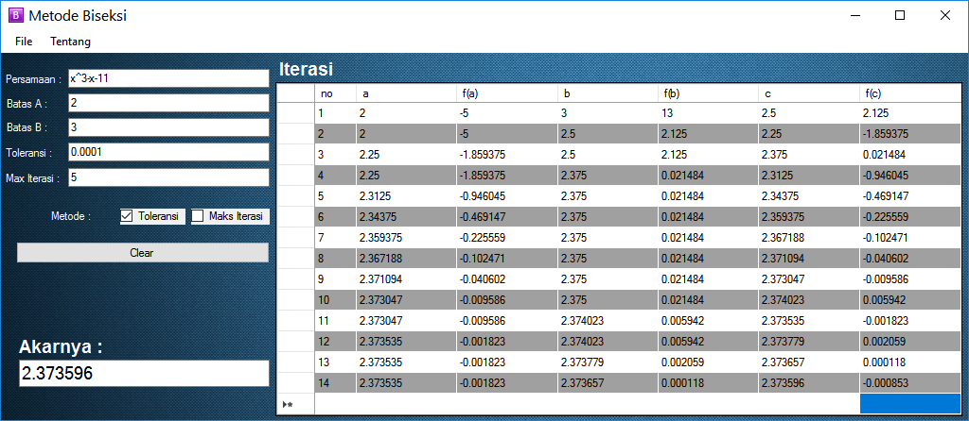

Maks Iterasi

